**Перова Анна** 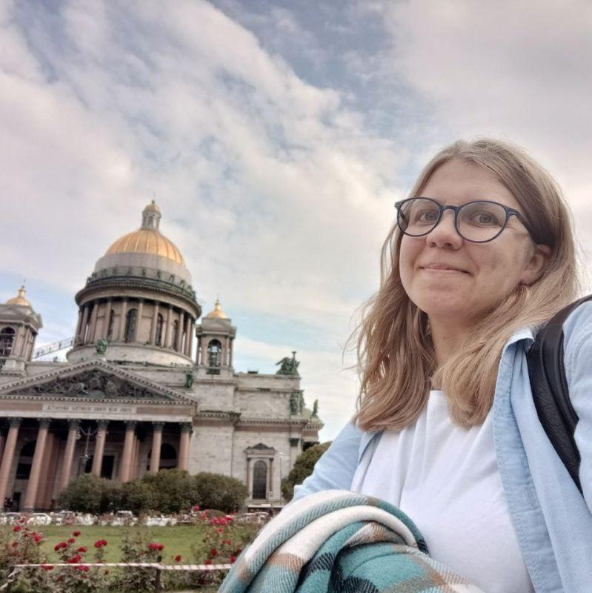

IT рекрутер / HR Team Leader/ HRBP/ Junior Data Scientist

[LinkedIn](https://www.linkedin.com/in/annaperova/) | [Github](https://github.com/AnnaPerova88) | [Kaggle](https://www.kaggle.com/mlsputnik) | perovaan.hr@gmail.com| +7 9031827484

**ОБЩАЯ ИНФОРМАЦИЯ**

______________________________________________________________________________________________

**Образование:**

* МИФИ, магистратура: математика и прикладная информатика, 2024-2026
* МГУ, факультет психологии, 2011

**Опыт работы в HR:**

* 15+ лет в IT-рекрутменте: найм Lab Leaders, разработчиков ПО, инженеров, ML/DL специалистов, QA, DevOps и др.
* 5+ лет управления командами (агентство, фрилансеры, Huawei).
* 10+ крупных HR проектов: найм для Samsung AI Center Russia, Huawei Research Center Russia в сферах ИИ, AR/VR.
* Закрытие 1000+ технических позиций, включая AI за 15+ лет опыта в HR
* Награда HR-бренд года за проект в Samsung AI Center, 2019.

**Опыт в Data Science:**

* Программирование на Python, 1 год опыта в ML (Kaggle, учебные проекты).
* Участие в Kaggle проектах(базовые навыки): классификация меланомы, подтипов рака, сегментация сосудов в 3D

**Хобби:**  ML, миди-клавиатура, гитара, дайвинг, изучение иностранных языков (англ, фр, нем, исп и др.), фотография.

**ОПЫТ РАБОТЫ**

_____________________________________________________________________________________________

| **Фриланс и обучение ML** | **Апрель 2021– настоящее время** |
| --- | --- |

**Старший Технический Рекрутер**

* Технический рекрутинг: финтех, фудтех, digital, сloud и другие сферы
* Найм С/C++ программистов, Python, Java Developers, AI: ML, DL, NLP. Computer Vision etc.
* Организация Telegram сообщества Ladies in Tech and AI, 1000+ участниц и участников, 1 конференция, 2 митапа
* Карьерное консультирование клиентов в России, Германии, Франции, Швейцарии, Австралии, ОАЭ, Израиле, США, консультирование стартапов ( M&A сделки, поиск инвестиций, найм команд, выбор ML research стратегии)

| **Huawei Research Russia** | **Июнь 2019 – Апрель 2021** |
| --- | --- |

**Старший Технический Рекрутер/ Руководитель команды рекрутинга / Бизнес-партнер**

* IT-рекрутмент, хедхантинг и подбор специалистов в области ИИ, компьютерного зрения, data science, подбор лидеров и разработчиков в области ИИ и операционных систем
* Руководство командой технического рекрутинга, старшие рекрутеры/специалисты по подбору ( контроль процесса рекрутинга, обучение методам и стратегиям подбора, отчетность, контроль результатов)
* Взаимодействие с руководителями из Китая, центрального офиса
* Еженедельная и ежемесячная отчетность, встречи с командой, внутренними клиентами и руководителями.

| **Samsung AI Center** | **Октябрь 2017 – Апрель 2019** |
| --- | --- |

**Старший специалист по привлечению и удержанию талантов/Технический рекрутер**

**Октябрь 2017 – Апрель 2019 Samsung AI Center**

**Обязанности:**

* Технический рекрутинг для Samsung Research, Samsung AI (разработчики на C++, Python, инженеры, Data Scientists, специалисты по машинному/глубокому обучению, исследователи в области компьютерного зрения)
* Обновление программы внутренних рекомендаций
* Развитие HR-бренда компании

**Результаты:**

* **Подбор в Samsung AI Center, SRR**, закрытие 150+ позиций ( 70 позиций — Samsung AI Center, более 90 — SRR, включая стажеров, инженеров младшего, среднего и старшего уровня, тимлидов и лидеров лабораторий)
* **Организация HR-мероприятий:** Дни найма в МГУ, МФТИ, организация локального AI-хакатона (анализ, планирование, презентация, призы, судейство и т.д.)  
  Обновление проекта внутренних рекомендаций

**Награды:**

* Всероссийская премия HR Brand года 2018-2019, номинация «Мир», финалисты, проект создания Samsung AI Center и проектов Академии Samsung.
* Награда за выдающиеся результаты в подборе для Samsung AI Center - “above & beyond expectations”

| **J-Lynx Group, рекрутинговое агентство** | **Апрель 2015 – Сентябрь 2017** |
| --- | --- |

**CEO & Founder / IT Recruitment Team Lead / BDM**

**J-Lynx Group** — IT-рекрутинговое агентство, специализация: **fintech, medtech, gamedev**.

**Обязанности:**

* IT-рекрутмент, управление командой рекрутеров, выполнение функций BDM (удаленная команда: исследователи, рекрутеры, BDM, администраторы).
* Подбор специалистов на позиции: **C/C++, Python, JS, Java SE/Java EE, iOS/Android, Data Science, CTO** и др.
* Организация и проведение внутреннего и внешнего обучения IT-рекрутеров.
* Клиенты: Acronis, Информ Защита, ГетМобит, Qrator, ТехноСерв, Центральный Банк РФ etc.

| **Т-Платформы, производство суперкомпьютеров** | **Июль 2014 — Апрель 2015** |
| --- | --- |

**Технический рекрутер/ HR**

* Подбор IT-специалистов (программисты C, C++, Assembler, инженеры)
* Подбор специалистов по продажам, продуктового маркетинга (BDM, менеджеры по продуктовому маркетингу)
* Подбор менеджеров (руководители проектов, заместитель коммерческого директора, IT-директор и др.)
* Разработка и внедрение программы стажировок

| **Блэкфилд Кэпитал** | **Июль 2014 — Апрель 2015** |
| --- | --- |

**ИТ-рекрутер, HR BP Algo & IT Area**

* IT-рекрутмент для отдела алгоритмической торговли (C++ разработчик серверной части, C++ разработчик интерфейсов, Quantitative разработчик с опытом в машинном обучении и Python)
* Полный цикл IT-рекрутмента: поиск, организация HR и технических интервью, найм, адаптация и т.д.
* Еженедельная и ежемесячная отчётность перед руководителем отдела алгоритмической торговли и HR-директором.

| **Инновейтив Пипл ( Innovative People)** | **Июль 2014 — Апрель 2015** |
| --- | --- |

**ИТ-рекрутер, Key Account Manager, Team Leader, Deutsche Bank on-site project**

* Проект Deutsche Bank, IT-рекрутмент на стороне клиента (разработчики C/C++, C#, Java, QA)
* IT-рекрутмент для позиций iOS/Android в игровых компаниях, Java SE, Unity 3D, гейм-дизайнер и т.д.
* Управление командой рекрутеров (1 младший консультант + 2 рекрутера-фрилансера)
* Развитие бизнеса (направления: мобильная разработка, игровая разработка и др.)

| **Банк Уралсиб** | **Январь 2010 — Февраль 2012** |
| --- | --- |

* ИT-рекрутинг для банка (программисты С#, .Net, Asp.Net, C++, специалисты по базам данных SQL, Oracle, по специфическим информационным системам, технологиям, системные аналитики, специалисты по IT-безопасности и т.д.).
* Разработка и внедрение ассессмент-центров для отбора инвестиционных консультантов.
* Подбор сотрудников в Центральный офис банка на позиции различных уровней: от специалиста до руководителя дирекции по направлениям: ценные бумаги, пластиковые карты, управление персоналом, IT (разработчики, аналитики и др.).
* Организация стажировок (обновление контактов с университетами, поиск кандидатов для стажировок, создание и проведение презентации проекта, организация групповых и индивидуальных интервью).

**ПУБЛИКАЦИИ**



[Социальные представления об искусственном интеллекте среди исследователей данных,](https://istina.msu.ru/conferences/presentations/647774431/) Перова А.Н.

[**III Международная научно-практическая конференция "Интеграция педагогической науки и практики в контексте вызовов XXI века"**](https://istina.msu.ru/conferences/644177750/), Калуга, ФГБОУ ВО "Калужский государственный университет им. К.Э.Циолковского", Russia, 19 апреля 2024 Публикация индексируется РИНЦ

**ОБРАЗОВАНИЕ**

___________________________________________________________________________________________

| **Национальный исследовательский ядерный университет "МИФИ",** Математика и прикладная информатика, Анализ Данных, Магистратура | **2024-2026** |
| --- | --- |
| **Московский Государственный Университет им.М.В.Ломоносова** Социальная психология, психология, Специалитет | **2005-2011** |

**НАВЫКИ**



* **Языки программирования:** Python, Bash
* **Фреймворки и Библиотеки (базовые навыки):** Pytorch, Tensorflow, OpenCV, Keras, NumPy, Scikit-Learn, Matplotlib, Seaborn.
* **Математика(базовые навыки):**  Linear Algebra, Probability Theory.
* **ML(базовые навыки):** Gradient Descent, Linear Regression, Deep Learning, RL, NLP, RecSys, Computer Vision etc.
* **Другие навыки:** английский ( свободный), французский ( B1), немецкий ( А2-B1), испанский (А1)